**Отчет о результатах анализа состояния системы образования**

**Юргинского муниципального района за 2016 год**

**и перспективах развития**

**1. Вводная часть**

**1.1.Общие сведения о муниципальном образовании**

Юргинский муниципальный район является муниципальным образованием Кемеровской области и расположен в ее северо-западной части Кемеровской области, на левом берегу реки Томи. На востоке территория граничит с Яшкинским районом, на юге – с Топкинским районом, на западе – с Новосибирской областью, на севере – с Томской областью.

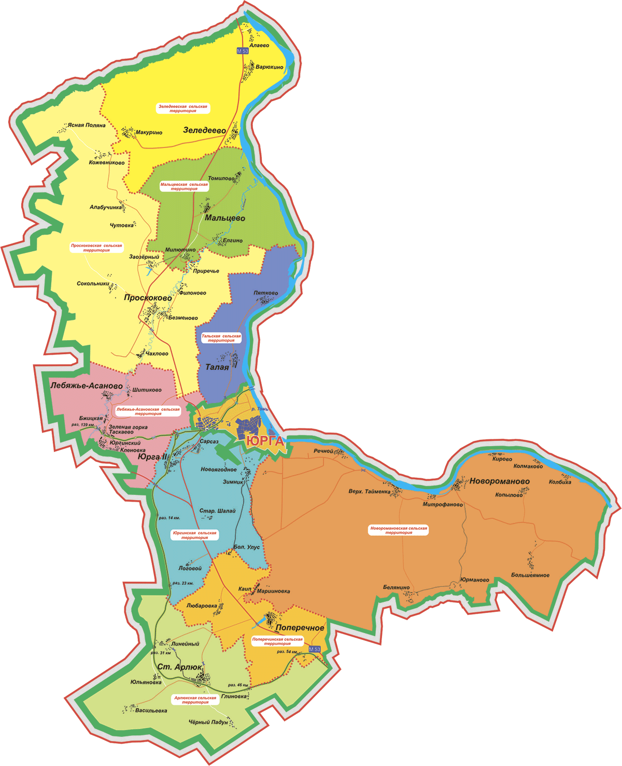

Район имеет выгодное географическое положение. В относительной близости от района находятся крупные промышленные конгломераты: Кемерово (135 км), Томск (125 км), Новосибирск (240 км).

На территории района расположены автодороги протяженностью 389,5 км., в т.ч. федеральных 106,4 км., территориальных – 218,6 км., муниципальных 18,5 км., внутрихозяйственных – 15 км., ведомственных -31 км. Автодороги по типам покрытия: асфальтобетонные – 301,9 км. (77,5%), щебеночные (гравийные) – 87,6 км. (22,5%).

По территории района проходят две автотрассы федерального значения: М-57 Новосибирск-Иркутск, Новосибирск-Иркутск с подъездом к Томску, дорога областного значения Новосибирск – Ленинск-Кузнецк – Кемерово – Юрга.

  Общее количество мостов в районе 17, что составляет 644 пог.метров, все они железобетонные.  Центральную часть района с запада на восток пересекает железнодорожная магистраль Новосибирск-Красноярск, с юга примыкает железнодорожная ветка Юрга – Топки.

Городской округ «Юрга» является центром муниципального образования «Юргинский муниципальный район» с населением 81,7 тыс.человек, расположенный в 117 км от областного центра.

Количество предприятий, объединений, их филиалов и других обособленных подразделений, индивидуальных предпринимателей, зарегистрированных на территории района на 01.01.2017г. (по данным статистического регистра хозяйствующих субъектов ) - 465 единиц.

В административно-территориальный состав Юргинского района входят 9 сельских поселений и 63 населенных пункта.

  Площадь Юргинского района составляет 2,5 тыс. кв. км (2,6 % территории Кемеровской области), в том числе 1,9 тыс. кв. км. – земли сельскохозяйственного назначения.

Численность постоянно проживающего населения на 01 января 2017г. оценочно составила 21674 человека (0,8 % населения Кемеровской области).

Возростно-половой состав постоянного населения Юргинского муниципального района на 1 января 2017года составляет:

Таблица 1

|  |  |  |  |  |
| --- | --- | --- | --- | --- |
|  | Мужчины  и женщины | Мужчины | Женщины | Число женщин  на 100 мужчин |
| ***Юргинский***  ***муниципальный район*** |  |  |  |  |
| Все население | **21674** | **10524** | **11150** | **106** |
| в т.ч. в возрасте, лет: |  |  |  |  |
| до 1 | 186 | 94 | 92 | 98 |
| 1 | 231 | 124 | 107 | 86 |
| 2 | 314 | 176 | 138 | 78 |
| 3 | 335 | 162 | 173 | 107 |
| 4 | 320 | 168 | 152 | 90 |
| **0-4** | **1386** | **724** | **662** | **91** |
| 5 | 325 | 167 | 158 | 95 |
| 6 | 310 | 150 | 160 | 107 |
| 7 | 291 | 150 | 141 | 94 |
| 8 | 323 | 155 | 168 | 108 |
| 9 | 305 | 145 | 160 | 110 |
| **5-9** | **1554** | **767** | **787** | **103** |
| 10 | 259 | 127 | 132 | 104 |
| 11 | 278 | 147 | 131 | 89 |
| 12 | 236 | 132 | 104 | 79 |
| 13 | 244 | 120 | 124 | 103 |
| 14 | 243 | 113 | 130 | 115 |
| **10-14** | **1260** | **639** | **621** | **97** |
| 15 | 223 | 120 | 103 | 86 |
| 16 | 218 | 98 | 120 | 122 |
| 17 | 191 | 97 | 94 | 97 |
| 18 | 161 | 88 | 73 | 83 |
| 19 | 154 | 84 | 70 | 83 |
| **15-19** | **947** | **487** | **460** | **94** |
| 20-24 | 940 | 492 | 448 | 91 |
| 25-29 | 1432 | 787 | 645 | 82 |
| 30-34 | 1684 | 899 | 785 | 87 |
| 35-39 | 1552 | 802 | 750 | 94 |
| 40-44 | 1370 | 706 | 664 | 94 |
| 45-49 | 1196 | 601 | 595 | 99 |
| 50-54 | 1477 | 705 | 772 | 110 |
| 55-59 | 1954 | 955 | 999 | 105 |
| 60-64 | 1696 | 764 | 932 | 122 |
| 65-69 | 1276 | 554 | 722 | 130 |
| 70-74 | 462 | 180 | 282 | 157 |
| 75-79 | 777 | 271 | 506 | 187 |
| 80-84 | 395 | 115 | 280 | 243 |
| 85 и более | 316 | 76 | 240 | 316 |

Удельный вес в общей численности населения: мужчины составили 48,6%, женщины - 51,4%.

Доля населения трудоспособного возраста по состоянию на 01.01.2017 года - 52,2 %, моложе трудоспособного - 20,4 %, старше трудоспособного - 27,3 %.

Основными параметрами, по которым определяется демографическая обстановка, являются рождаемость, смертность и миграция.

За последние 3 года в районе наблюдается тенденция к снижению рождаемости населения.

**Диаграмма 1. Динамика рождаемости и смертности населения**

**Юргинского муниципального района за 2012-2016 годы**

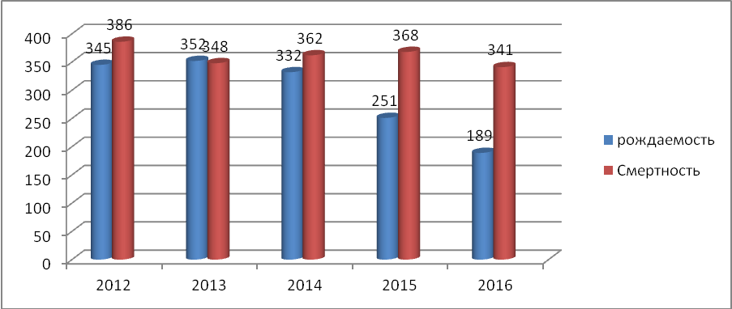

Показатель рождаемости в 2016 году снизился в сравнении с 2012 годом на 45%, показатель смертности за аналогичный период снизился на 13,5%. К сожалению, за 5 лет в 3,5 раз увеличилась естественная убыль населения.

Миграциятакжепродолжает являться фактором сокращения численности населения в районе.

Общие итоги миграции населения Юргинского муниципального района за 2012 – 2016 годы представлены в таблице.

Таблица 2.

**Общие итоги миграции населения Юргинского муниципального района**

**за 2012 – 2016 годы, человек**

|  |  |  |  |  |  |
| --- | --- | --- | --- | --- | --- |
| **Показатель** | **2012** | **2013** | **2014** | **2015** | **2016** |
| Число прибывших | 1358 | 1326 | 934 | 999 | 924 |
| Число выбывших | 1324 | 1301 | 1223 | 1094 | 1133 |
| ***Миграционный прирост(+), убыль (-)*** | ***+34*** | ***+25*** | ***-289*** | ***-95*** | ***-209*** |

Два года, а именно 2012-2013 были положительными для нашего района, где наблюдался миграционный прирост, с 2013 года ситуация меняется, миграционная убыль сохраняется и на сегодняшний день.

Основная причина оттока населения - учебная миграция, большая часть молодежи в возрасте с 18 до 25 лет уезжают в крупные города, а после окончания учебы, остается жить и работать в городах, где получили образование.

Демографические показатели оказывают влияние на общую динамику численности населения. Динамика численности населения Юргинского муниципального района представлена на диаграмме.

**Диаграмма 2. Среднегодовая численность населения**

**Юргинского муниципального района за 2012-2016 годы, человек**

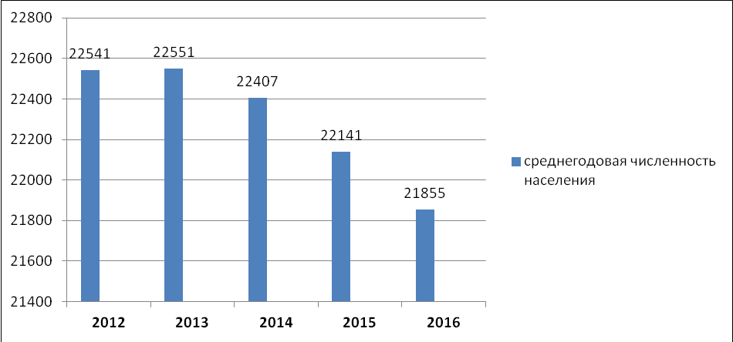

Сокращение численности населения за 5 лет составило 686 человек, и это произошло, в равной степени, из-за естественной убыли населения и его убытия в другие территории.

Согласно международным критериям население считается старым, если доля людей в возрасте 65 лет и более превышает 7% от общей численности населения. В Юргинском районе в этом возрасте находятся 14,3% жителей (почти каждый седьмой), в Кузбассе - 13,2% (каждый восьмой).

Каждый третий житель района (6630 человек на 01.01.2017г.) - в пенсионном возрасте. Численность детей и подростков до 16 лет на 25,3% меньше, чем лиц старше трудоспособного возраста.

В дальнейшем, также предполагается снижение численности лиц трудоспособного возраста и одновременный рост числа лиц, достигших пенсионного возраста:

Таблица 3.

|  |  |  |  |  |  |
| --- | --- | --- | --- | --- | --- |
| **Показатели** | **2013** | **2014** | **2015** | **2016** | **2017** |
| Численность населения на начало года, человек | 22537 | 22566 | 22247 | 22035 | 21674 |
| * моложе трудоспособного возраста | 4451 | 4599 | 4650 | 4625 | 4423 |
| * в трудоспособном возрасте | 12746 | 12449 | 11939 | 11633 | 11330 |
| * старше трудоспособного возраста | 5340 | 5518 | 5658 | 5777 | 5921 |

Таким образом, демографическая ситуация по Юргинскому муниципальному району складывается не самым благоприятным образом:

* наметилась устойчивая тенденция снижения рождаемости, увеличение числа выехавших граждан за пределы района на постоянное место жительства, следствием чего стало сокращение численности населения района;
* снижение численности населения в трудоспособном возрасте.

***Труд и занятость:***

Население района на 1 января 2017 года составило 21674 человека, в том числе в трудоспособном возрасте – 11330 человек. Экономически активное население района составляет 53,6%, от общей численности населения. Небольшая часть трудоспособного населения (9%) работает за пределами Юргинского района, либо с трудоустройством вахтовым методом. Часть жителей района трудоустраивается в городе Юрге, в то время как район испытывает нехватку квалифицированных кадров в сфере сельского хозяйства, в социальной сфере.

В 2016 году общее число занятых во всех сферах экономики района составило порядка 5750 человек и снизилось относительно 2015 года на 350 человек, что довольно ощутимо и значительно для нашего района.

Основное количество занятых жителей района работает в частном секторе экономики – 66,3%, в государственных, муниципальных бюджетных учреждениях число работающих – 33,7%.

**Диаграмма 3. Структура занятого населения Юргинского муниципального района, человек**

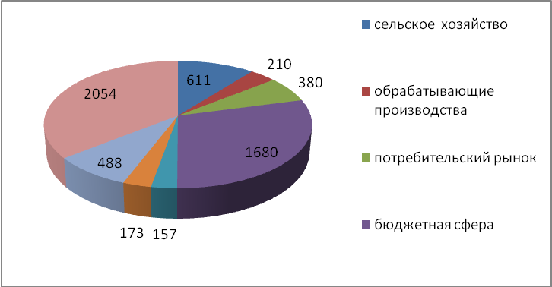

В Юргинском муниципальном районе население преимущественно работает в бюджетной сфере (29,2%), сельском хозяйстве (10,6%), ЖКХ (8,5%). Около 36% трудоспособного населения задействованы в личных подсобных хозяйствах – предоставление услуг по ведению домашнего хозяйства. При этом в общей численности трудоспособного населения не работают (официально не зарегистрированы, либо состоящие в службе занятости) - 45,5% . Среди данной категории населения находятся граждане, занятые ведением домашнего хозяйства, неофициально работающие граждане, безработные.

В сфере обеспеченности района трудовыми ресурсами наблюдаются следующие общие тенденции:

* район обладает большим количеством трудовых ресурсов, не обеспеченных работой, либо не желающих официально работать;
* происходит отток экономически активной части населения района за его пределы, с целью поиска работы;
* снижение постоянной численности населения Юргинского муниципального района неизбежно приводит к сокращению численности трудовых ресурсов.

В 2016 году по данным Пенсионного Фонда РФ ненамного, но увеличилось число работающих лиц старше трудоспособного возраста, а по оценке, с 2017 года данная категория лиц будет ещё возрастать. За 2 года с 2015 по 2016 увеличение составило около 100 человек.

Численность граждан, обратившихся в Центр занятости населения г. Юрги по содействию в поиске подходящей работы – 730 человек (за 2015г. - 844 чел.), из них 579 были признаны безработными, что на 70 человек меньше по сравнению с прошлым годом.

Официальный статус безработного на 01.01.2017г. получили 309 человек ( на 01.01.2016г. 394 чел).

Уровень регистрируемой безработицы по району на 01.01.2017г. составил 2,65% (3,4% на 01.01.2016г.).

Коэффициент напряженности на рынке труда на 1 января 2017г. снизился на 4,6% и составил 4,5 человека на одно вакантное место (на 1 января 2016г. – 7,7 человек).

С помощью Мобильного Центра специалистами службы занятости в 2016 году было осуществлено 5 выездов на село, где жители района могли получить все необходимые услуги. Обратились за услугами 41 человек.

Органом местного самоуправления, осушесвтляющим управление в сфере образования, является управление образования администрации Юргинского муниципального района:

Контактные данные:

Адрес: 652050, Кемеровская область,Э г. Юрга, ул. Машиностроителей,35.

Телефон/факс: 8(384)51-4-18-39

Официальный сайт: <http://yurga-raion.ucoz.ru>

Электронная почта: [uorug@mail.ru](mailto:uorug@mail.ru)

За отчетный период в сфере образования реализовывались следующие программы и проекты:

Муниципальная программа «Развитие системы образования в Юргинском муниципальном районе на 2016 год и плановые 2017-2019 годы». Данная программа является организационной основой муниципальной политики в сфере образования. Реализация программы позволит решить ряд важнейших задач, обеспечивающих развитие мунципальной системы образования, системаная работа с педагогическми кадрами позволит минимизировать риски, связанные с нехваткой кадров, стимулировать профессиональное развитие педагогических кадров.

Организация дистанционного обучения детей с целью повышения качества обучения, предоставления равных возможностей и удовлетворения индивидуальных образовательных потребностей обучающихся.

При подготовке доклада использовались данные официальной статистической отчетности территориального органа Федеральной службы государственной статистики по Кемеровской обалсти, мониторинга всех уровней власти (федеральный, региональный, муниципальный), материалы управления образования администрации Юргинского муниципального района и подведомственных образовательных организаций.

**Анализ состояния и перспективы развития**

**муниципальной системы образования**

Муниципальная система образования Юргинского муниципального района предоставляет собой развитую сеть организаций раличных типов.

Сеть муниципальных организаций подведомственных управлению образования Юргинского мунципального района , включает 21организацию

(по состоянию на 01.09.2017):

-5 дошкольных образовательных организаций;

-13 общеобразовательных организаций, в том числе 6 средних общеобразовательных организации, 7 основных общеобразовательных организаций;

-2 учреждения дополнительного образования ;

-1 детский дом.

Приоритетной задачей дошкольного образования, по прежнему, остается обеспечение государственной гарантии доступности качественного дошкольного образования.

В соответствии с Указом Президента «О мероприятиях по реализации государственной политики в области образования и науки» достигнута 100% доступность дошкольного образования для детей в возрасте от 3-х до 7-ми лет), а также от 1,5 до 3лет.

Сеть дошкольных организаций позволяет ежегодно увеличивать численность дошкольников, охваченных дошкольным образованием.

Основной из задач дошкольного образовательных организаций является профилактическая работа по снижению заболеваемости.

**Динамика результатов работы**

**по сохранению и укреплению здоровья детей**

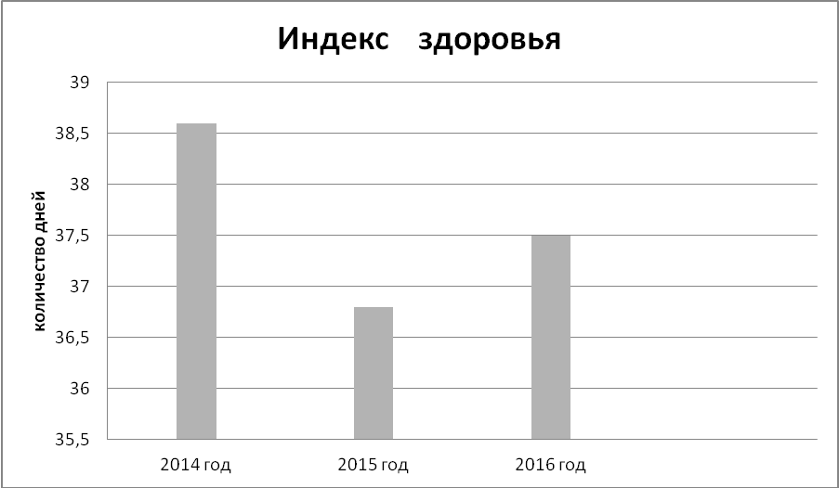

2014 год - 38,6 – индекс 7,72

2015 год –37,5 – индекс 7,50

2016 год – 36,8 – индекс 7,36

В настоящее время все дошкольные образовательные организации реализуют федеральные государственные стандарты дошкольного образования.

МБДОУ «Искитимский детский сад «Аистенок», МБДОУ «Детский сад « Юрга-2 «Солнышко» являются региональными базовыми площадками КРИПКиПРО по апробации введение и реализация ФГОС ДО.

МБДОУ «Арлюкский детский сад «Солнышко», МБДОУ «Просковский детский сад «Теремок» являются муниципальными инновационными площадками.

Реализация федерального государственного образовательного стандарта дошкольного образования предполагает готовность педагогов работать в условиях современных требованиям.

Потребность в педагогических кадрах на сегодняшний день отсутствует. Однако, руководителям необходимо в перспективе задуматься об обновлении педагогического состава, так как 31% педагогов работают в дошкольном образовании более 20лет. Также необходимо в дальнейшем продолжать работу по повышению образовательного уровня и уровня квалификации работников, в том числе обратить особое внимание на подготовку резерва управленческих кадров. Начать работу по сертификации педагогических кадров.

Уровень удовлетворенности доступностью и качеством дошкольного образования по итогам электронного анкетирования на 01.01.2017года составил 92,21%.

Общее образование на уровнях начального, основного и среднего общего образования доступно для всех граждан, проживающих на территории Юргинского муниципального района.

За 2016-2017учебный год в системе образования Юргинского муниципального района сеть организаций, осуществляющих образовательную деятельность претерпела изменения, так МКОУ «Елгинская начальная школа- детский сад» была реорганизована в форме присоединения к МКОУ «Мальцевская основная общеобразовательная школа». Процедура реорганизации проведена с соблюдением законодательством РФ.

В целях формирования условий для беспрепятственного доступа инвалидов и других маломобильных групп населения к объектам и услугам, а также интеграции инвалидов с обществом в районе реализуется государственная программа РФ « Доступная среда». Так в трех образовательных организациях созданы условия, обеспечивающие совместное обучение детей- инвалидов и детей, не имеющих нарушений развития. МКОУ «Зимниковская ООШ» является базовой школой по реализации обучения детей в дистанционной форме. Школа имеет все необходимое оборудование для полноценного усвоения знаний в домашних условиях через включение в дистанционное обучение. Педагоги, работающие с данной категорией детей, прошли курсы повышения квалификации по вопросам интегрированного обучения детей- инвалидов, детей с ОВЗ и дистанционному обучению.

В муниципальной системе образования сделан важный шаг в обновлении содержания общего образования, завершен переход на федеральные государственные образовательные стандарты начального общего образования, продолжается переход на федеральные государственные стандарты основного общего образования.

Подготовка выпускников к ЕГЭ- ключевая задача общеобразовательных организаций. Так в течение 3 лет выпускники показывают стабильные результаты.

|  |  |  |
| --- | --- | --- |
| ***2015*** | ***2016*** | ***2017*** |
| ***Участники ЕГЭ*** | | |
| ***43*** | ***32*** | ***34*** |
| ***набравшие 80-99 баллов*** | | |
| ***4*** | ***5*** | ***3*** |
| ***набравшие 60-79 баллов*** | | |
| ***32*** | ***21*** | ***27*** |
| ***Не получившие аттестат*** | | |
| ***0*** | ***0*** | ***1*** |

Так из 34 выпускников 11-х классов, один не справился с минимальным порогом по математике базового уровня. Средний балл по математике составил -33,2, по русскому языку -62,4, что ниже средне областного значения.

Из 34 выпускников текущего года получили, аттестаты о среднем общем образовании получили 33 выпускника. 1 выпускник получил золотую медаль «За особые успехи в учении».

В государственной итоговой аттестации 2017года приняли участие 173 девятиклассника.

По результам ОГЭ 13 выпускников не преодолели минимальные пороги по обязательным предметам и предметам по выбору и не получили аттестат об основном общем образовании.

Анализ результатов государственной итоговой аттестации показал, что выпускники 9 классов не осознанно подходят к выбору предметов. Необходимо в 2017-2018уч.году при подготовке в ГИА подойти индивидуально к каждому выпускнику, оптимально организовать работу учителей -предметников

по проведению консультаций, индивидуальных занятий с данными категориями обучающихся.

В образовательных организациях созданы безопасные условия при организации образовательного процесса. Отсутствуют образовательные учреждения, находящиеся в аварийном состоянии, и требующие капитального ремонта.

Охват детей дополнительным образованием в Юргинском муниципальном районе составляет 53,8%. По численности детей учреждений дополнительного образования достигли целевого значения установленного в «дорожной карте».

Численность детей, занимающихся по программам дополнительного образования, с каждым годом имеет положительную динамику.

Вместе с тем в муниципальной системе дополнительного образования можно зафиксировать следующие проблемы:

-недостаточная вовлеченность подростков и старшеклассников в систему дополнительного образования;

-реализуемые программы дополнительного образования ориентированы на интересы и потребности в основном учащихся младшего и среднего школьного возраста;

-отсутствие целевых средств на обновление материально-технической базы.

Выводы:

**В сфере дошкольного образования**: это увеличение охвата детей услугами дошкольного образования, используя, в том числе вариативными моделями дошкольного образования;

-организация платных дополнительных образовательных услуг в целях удовлетворения потребностей родителей;

- проведения общественно-профессиональной экспертизы образовательных программ для детей дошкольного возраста;

- прохождение воспитателями добровольной процедуры сертификации.

**В сфере общего образования:**

-повышение эффективности и качества общего образования;

-осуществить качественную подготовку выпускников к государственной итоговой аттестации 2018года, особенно девятиклассников.

-обеспечение комплексной безопасности школьников в общеобразовательной организации.

**В сфере дополнительного образования**:

- Увеличение доли детей в возрасте от 5 до 18лет, обучающихся по дополнительным образовательным программам, в общей численности детей этого возраста;

- Развитие в организациях дополнительного образования детей новых направлений деятельности (информационные технологии, дизайн, журналистика, ремесла и т.д);

-Реализация в организациях дополнительного образования детей концепции развития дополнительного образования детей.

II. Показатели мониторинга системы образования

Юргинского муниципального района

|  |  |  |
| --- | --- | --- |
| Раздел/подраздел/показатель | Единица измерения  /форма оценки | Значение показателя |
| 1. Общее образование |  |  |
| 1.Сведения о развитии дошкольного образования | | |
| **1.1. Уровень доступности дошкольного образования и численность населения, получающего дошкольное образование** |  |  |
| 1.1.1. Доступность дошкольного образования (отношение численности детей в возрасте от 3 до 7 лет, получивших дошкольное образование в текущем году, к сумме численности детей в возрасте от 3 до 7 лет, получающих дошкольное образование в текущем году, и численности детей в возрасте от 3 до 7 лет, находящихся в очереди на получение в текущем году дошкольного образования) | процент | 100 |
| 1.1.2. Охват детей дошкольными образовательными организациями (отношение численности детей, посещающих дошкольные образовательные организации, к численности детей в возрасте от 2 месяцев до 7 лет включительно,скоректированной на численность детей соответствующих возрастов, обучающихся в общеобразовательных организациях) | процент | 67 |
| 1.1.3 Удельный вес численности воспитанников частных дошкольных образовательных организаций в общей численности воспитанников дошкольных образовательных организаций. | процент | 0 |
| **1.2. Содержание образовательной деятельности и организация образовательного процесса по образовательным программам дошкольного образования** |  |  |
| 1.2.1. Удельный вес численности детей, обучающихся в группах кратковременного пребывания, в общей численности воспитанников дошкольных образовательных организаций. | процент | 2 |
| **1.3. Кадровое обеспечение дошкольных образовательных организаций и оценка уровня заработной платы педагогических работников** |  |  |
| 1.3.1. Численность воспитанников организаций дошкольного образования в расчете на 1 педагогического работника. | человек | 10 |
| 1.3.2. Отношение среднемесячной заработной платы педагогических работников дошкольных образовательных организаций к среднемесячной заработной плате в сфере общего образования в субъекте Российской Федерации (по государственным и муниципальным образовательным организациям). | процент | 92,9 |
| **1.4. Материально-техническое и информационное обеспечение дошкольных образовательных организаций** |  |  |
| 1.4.1. Площадь помещений, используемых непосредственно для нужд дошкольных образовательных организаций, в расчете на одного воспитанника | Кв.м | 59,37 |
| 1.4.2. Удельный вес числа организаций, имеющих водоснабжение, центральное отопление, канализацию, в общем числе дошкольных образовательных организаций |  |  |
| водоснабжение; | процент | 100 |
| центральное отопление; | процент | 100 |
| канализацию. | процент | 100 |
| 1.4.3. Удельный вес числа организаций, имеющих физкультурные залы, в общем числе дошкольных образовательных организаций | процент | 90 |
| 1.4.4. Удельный вес числа организаций, имеющих закрытые плавательные бассейны, в общем числе дошкольных образовательных организаций. | процент | 5,56 |
| 1.4.5. Число персональных компьютеров, доступных для использования детьми, в расчете на 100 воспитанников дошкольных образовательных организаций. | процент | 12,54 |
| **1.5. Условия получения дошкольного образования лицами с ограниченными возможностями здоровья и инвалидами** |  |  |
| 1.5.1. Удельный вес численности детей с ограниченными возможностями здоровья в общей численности воспитанников дошкольных образовательных организаций. | процент | 1,14 |
| **1.5.2. Удельный вес численности детей-инвалидов в общей численности воспитанников дошкольных образовательных организаций** | процент | 0,8 |
| **1.5.3. Структура численности детей с ограниченными возможностями здоровья, обучающихся в группах компенсирующей, оздоровительной и комбинированной направленности дошкольных образовательных организаций (за исключением детей-инвалидов), по видам групп:** |  |  |
| группы компенсирующей направленности, в том числе для воспитанников: | процент | 0 |
| с нарушениями слуха: глухие, слабослышащие, позднооглохшие; | процент | 0 |
| с тяжелыми нарушениями речи; | процент | 0 |
| с нарушениями зрения: слепые, слабовидящие; | процент | 0 |
| с умственной отсталостью (интеллектуальными нарушениями); | процент | 0 |
| с задержкой психического развития; | процент | 0 |
| с нарушениями опорно-двигательного аппарата; | процент | 0 |
| с расстройствами аутистического спектра; | процент | 0 |
| со сложными дефектами (множественными нарушениями); | процент | 0 |
| с другими ограниченными возможностями здоровья. | процент | 0 |
| группы оздоровительной направленности, в том числе для воспитанников: | процент | 0 |
| с туберкулезной интоксикацией; | процент | 0 |
| часто болеющих; | процент | 0 |
| других категорий, нуждающихся в длительном лечении и проведении | процент | 0 |
| специальных лечебно-оздоровительных мероприятий. | процент | 0 |
| группы комбинированной направленности. | процент | 0 |
| **1.5.4. Структура численности детей-инвалидов, обучающихся в группах компенсирующей, оздоровительной и комбинированной направленности дошкольных образовательных организаций, по видам групп** |  |  |
| группы компенсирующей направленности, в том числе для воспитанников: | процент | 0 |
| с нарушениями слуха: глухие, слабослышащие, позднооглохшие; | процент | 0 |
| с тяжелыми нарушениями речи; | процент | 0 |
| с нарушениями зрения: слепые, слабовидящие; | процент | 0 |
| с умственной отсталостью (интеллектуальными нарушениями); | процент | 0 |
| с задержкой психического развития; | процент | 0 |
| с нарушениями опорно-двигательного аппарата; | процент | 0 |
| с расстройствами аутистического спектра; | процент | 0 |
| со сложными дефектами (множественными нарушениями); | процент | 0 |
| с другими ограниченными возможностями здоровья. | процент |  |
| группы оздоровительной направленности, в том числе для воспитанников: | процент | 0 |
| с туберкулезной интоксикацией; | процент | 0 |
| часто болеющих; | процент | 0 |
| других категорий, нуждающихся в длительном лечении и проведении | процент | 0 |
| специальных лечебно-оздоровительных мероприятий. | процент | 0 |
| группы комбинированной направленности. | процент | 0,8 |
| **1.5.5. Удельный вес числа организаций, имеющих в своем составе лекотеку, службу ранней помощи, консультативный пункт, в общем числе дошкольных образовательных организаций.** | процент | 60 |
| 1**.6. Состояние здоровья лиц, обучающихся по программам дошкольного образования** |  |  |
| 1.6.1. Пропущено дней по болезни одним ребенком в дошкольной образовательной организации в год. | день | 36 |
| **1.7. Изменение сети дошкольных образовательных организаций (в том числе ликвидация и реорганизация организаций, осуществляющих образовательную деятельность)** |  |  |
| 1.7.1. Темп роста числа дошкольных образовательных организаций | процент | 28,6 (2 организации были реорганизованы в 2016-2017уч.г) |
| **1.8.Финансово- экономическая деятельность дошкольных образовательных организаций** |  |  |
| 1.8.1. Общий объем финансовых средств, поступивших в дошкольные образовательные организации, в расчете на одного воспитанника | Тысяч рублей | 62606,5 |
| 1.8.2. Удельный вес финансовых средств от приносящей доход деятельности в общем объеме финансовых средств дошкольных образовательных организаций. | процент | 7 |
| **1.9. Создание безопасных условий при организации образовательного процесса в дошкольных образовательных организациях** |  |  |
| 1.9.1. Удельный вес числа организаций, здания которых находятся в аварийном состоянии, в общем числе дошкольных образовательных организаций. | процент | 0 |
| 1.9.2. Удельный вес числа организаций, здания которых требуют капитального ремонта, в общем числе дошкольных образовательных организаций | процент | 0 |
|  |  |  |
| 1. **Сведения о развитии начального общего образования, основного общего образования и среднего общего образования** | | |
| **2.1. Уровень доступности начального общего образования, основного общего образования и среднего общего образования и численность населения, получающего начальное общее, основное общее и среднее общее образование** |  |  |
| 2.1.1. Охват детей начальным общим, основным общим и средним общим образованием (отношение численности учащихся, осваивающих образовательные программы начального общего, основного общего или среднего общего образования, к численности детей в возрасте 7 - 17 лет). | процент | 71,4  (от стат.данных) |
| 2.1.2. Удельный вес численности учащихся общеобразовательных организаций, обучающихся в соответствии с федеральным государственным образовательным стандартом, в общей численности учащихся общеобразовательных организаций. | процент | 78,7 |
| 2.1.3. Оценка родителями учащихся общеобразовательных организаций возможности выбора общеобразовательной организации (оценка удельного веса численности родителей учащихся, отдавших своих детей в конкретную школу по причине отсутствия других вариантов для выбора, в общей численности родителей учащихся общеобразовательных организаций). | процент | 83,41 |
| **2.2. Содержание образовательной деятельности и организация образовательного процесса по образовательным программам начального общего образования, основного общего образования и среднего общего образования** |  |  |
| 2.2.1. Удельный вес численности лиц, занимающихся во вторую или третью смены, в общей численности учащихся общеобразовательных организаций. | процент | 8,37 |
| 2.2.2. Удельный вес численности лиц, углубленно изучающих отдельные предметы, в общей численности учащихся общеобразовательных организаций. | процент | 0 |
| **2.3. Кадровое обеспечение общеобразовательных организаций, иных организаций, осуществляющих образовательную деятельность в части реализации основных**  **общеобразовательных программ, а также оценка уровня заработной**  **платы педагогических работников.** |  |  |
| 2.3.1. Численность учащихся в общеобразовательных организациях в расчете на 1 человек педагогического работника. | человек | 12,8 |
| 2.3.2. Удельный вес численности учителей в возрасте до 35 лет в общей численности учителей общеобразовательных организаций. | процент | 11,1 |
| 2.3.3. Отношение среднемесячной заработной платы  педагогических работников государственных и  муниципальных общеобразовательных  организаций к среднемесячной начисленной  заработной плате наемных работников в  организациях, у индивидуальных предпринимателей и физических лиц (среднемесячному доходу от трудовой  деятельности) в субъекте Российской Федерации: |  |  |
| педагогических работников - всего; | процент | 94 |
| из них учителей | процент | 94 |
| **2.4. Материально-техническое и информационное обеспечение**  **общеобразовательных организаций, а также иных организаций, осуществляющих образовательную деятельность в части** **реализации основных общеобразовательных программ** |  |  |
| 2.4.1. Общая площадь всех помещений общеобразовательных организаций в расчете на одного учащегося | Кв.м | 118 |
| 2.4.2. Удельный вес числа организаций, имеющих водопровод, центральное отопление, канализацию, в общем числе общеобразовательных организаций |  |  |
| водопровод; | Процент | 100 |
| центральное отопление; | Процент | 100 |
| канализацию. | процент | 100 |
| **2.4.3. Число персональных компьютеров, используемых в учебных целях, в расчете на 100 учащихся общеобразовательных организаций:** |  |  |
| всего; | единица | 14,5 |
| имеющих доступ к Интернету | единица | 4,85 |
| **2.4.4. Удельный вес числа общеобразовательных организаций, имеющих скорость подключения к сети Интернет от 1 Мбит/с и выше, в общем числе общеобразовательных организаций, подключенных к сети Интернет** | процент |  |
| **2.5. Условия получения начального общего, основного общего и среднего общего образования лицами с ограниченными возможностями здоровья и инвалидами** |  |  |
| 2.5.1. Удельный вес численности детей с ограниченными возможностями здоровья, обучающихся в классах, не являющихся специальными (коррекционными), общеобразовательных организаций, в общей численности детей с ограниченными возможностями здоровья, обучающихся в общеобразовательных организациях. | процент | 100 |
| 2.5.2. Удельный вес численности детей-инвалидов, обучающихся в классах, не являющихся специальными (коррекционными), общеобразовательных организаций, в общей численности детей-инвалидов, обучающихся в общеобразовательных организациях. | процент | 100 |
| 2.5.3. Структура численности лиц с ограниченными возможностями здоровья, обучающихся в отдельных классах общеобразовательных организаций и в отдельных общеобразовательных организациях, осуществляющих обучение по адаптированным основным общеобразовательным программам (за исключением детей-инвалидов): |  |  |
| с нарушениями слуха: глухие, слабослышащие, позднооглохшие; | процент | 0 |
| с тяжелыми нарушениями речи; | процент | 0 |
| с нарушениями зрения: слепые, слабовидящие; | процент | 0 |
| с умственной отсталостью (интеллектуальными нарушениями); | процент | 0 |
| с задержкой психического развития; | процент | 0 |
| с нарушениями опорно-двигательного аппарата; | процент | 0 |
| с расстройствами аутистического спектра; | процент | 0 |
| со сложными дефектами (множественными нарушениями); | процент | 0 |
| с другими ограниченными возможностями здоровья. | процент | 0 |
| 2.5.4. Структура численности лиц с инвалидностью, обучающихся в отдельных классах общеобразовательных организаций и в отдельных общеобразовательных организациях,осуществляющих обучение по адаптированным основным общеобразовательным программам: |  |  |
| с нарушениями слуха: глухие, слабослышащие, позднооглохшие; | процент | 18,75 |
| с тяжелыми нарушениями речи; | процент | 0 |
| с нарушениями зрения: слепые, слабовидящие; | процент | 0 |
| с умственной отсталостью (интеллектуальными нарушениями); | процент | 0 |
| с задержкой психического развития; | процент | 0 |
| с нарушениями опорно-двигательного аппарата; | процент | 0 |
| с расстройствами аутистического спектра; | процент | 0 |
| со сложными дефектами (множественными нарушениями) | процент | 0 |
| с другими ограниченными возможностями здоровья. | процент | 81,25 |
| 2.5.5 Укомплектованность отдельных общеобразовательных организаций, осуществляющих обучение по адаптированным основным общеобразовательным программам педагогические работники: |  |  |
| Всего: | процент |  |
| учителя-дефектологи; | процент | 0 |
| педагоги-психологи; | процент | 0,5 |
| учителя-логопеды; | процент | 0 |
| социальные педагоги; | процент | 0 |
| тьюторы. | процент | 0 |
| **2.6. Результаты аттестации лиц, обучающихся по образовательным программам начального общего образования, основного общего образования и среднего общего образования** |  |  |
| 2.6.1. Доля выпускников общеобразовательных организаций, успешно сдавших единый государственный экзамен (далее - ЕГЭ) по русскому языку и математике, в общей численности выпускников общеобразовательных организаций, сдавших ЕГЭ по данным предметам. | процент | 97,0 |
| 2.6.2. Среднее значение количества баллов по ЕГЭ, полученных выпускниками, освоившими образовательные программы среднего общего образования |  |  |
| по математике (профильный уровень) | балл | 33,2 |
| По математике (базовый уровень) | балл | 4,0 |
| по русскому языку. | балл | 62,4 |
| 2.6.3. Среднее значение количества баллов по государственной итоговой аттестации(далее - ГИА), полученных выпускниками, освоившими образовательные программы основного общего образования |  |  |
| по математике; | балл | 3,0 |
| по русскому языку. | балл | 3,5 |
| 2.6.4. Удельный вес численности выпускников, освоивших образовательные программы среднего общего образования, получивших количество баллов по ЕГЭ ниже минимального, в общей численности выпускников, освоивших образовательные программы среднего общего образования, сдававших ЕГЭ: |  |  |
| по математике; | процент | 2,9 |
| по русскому языку. | процент | 0 |
| 2.6.5. Удельный вес численности выпускников, освоивших образовательные программы основного общего образования, получивших количество баллов по ГИА ниже минимального, в общей численности выпускников, освоивших образовательные программы основного общего образования, сдававших ГИА: |  |  |
| по математике; | процент | 1,7 |
| по русскому языку. | процент | 2,3 |
| **2.7 Состояние здоровья лиц, обучающихся по основным общеобразовательным программа, здоровьесберегающие условия, условия организации физкультурно-оздоровиетльной и спортивной работы в общеобразовательных организациях, а также в иных организациях, осуществляющих образовательную деятельность в части реализации основных общеобразовательных программ** |  |  |
| 2.7.1. Удельный вес лиц, обеспеченных горячим питанием, в общей численности обучающихся общеобразовательных организаций. | процент | 86 |
| 2.7.2. Удельный вес числа организаций, имеющих логопедический пункт или логопедический кабинет, в общем числе общеобразовательных организаций. | процент | 0 |
| 2.7.3. Удельный вес числа организаций, имеющих физкультурные залы, в общем числе общеобразовательных организаций. | процент | 100 |
| 2.7.4. Удельный вес числа организаций, имеющих плавательные бассейны, в общем числе общеобразовательных организаций. | процент | 0 |
| **2.8. Изменение сети организаций, осуществляющих образовательную деятельность по основным общеобразовательным программам (в том числе ликвидация и реорганизация организаций, осуществляющих образовательную деятельность)** |  |  |
| 2.8.1. Темп роста числа общеобразовательных организаций |  | 7 (1 ОО в 2016-2017уч.году была реорганизовано) |
| **2.9. Финансово-экономическая деятельность общеобразовательных организаций, а также иных организаций, осуществляющих образовательную деятельность в части реализации основных общеобразовательных программ** |  |  |
| 2.9.1. Общий объем финансовых средств, поступивших в общеобразовательные организации, в расчете на одного учащегося. | Тысяч рублей | 187953,4 |
| 2.9.2. Удельный вес финансовых средств от приносящей доход деятельности в общем объеме финансовых средств общеобразовательных организаций | Тысяч рублей | 10253,4 |
| **2.10. Создание безопасных условий при организации образовательного процесса в общеобразовательных организациях** |  |  |
| 2.10.1. Удельный вес числа организаций, имеющих пожарные краны и рукава, в общем числе общеобразовательных организаций | процент | 30,77 |
| 2.10.2. Удельный вес числа организаций, имеющих дымовые извещатели, в общем числе общеобразовательных организаций. | процент | 100 |
| 2.10.3. Удельный вес числа организаций, имеющих "тревожную кнопку", в общем числе общеобразовательных организаций. | Процент | 92,31 |
| 2.10.4. Удельный вес числа организаций, имеющих охрану, в общем числе общеобразовательных организаций. | Процент | 100 |
| 2.10.5. удельных вес числа организаций, имеющих систему видеонаблюдения, в общем числе общеобразовательных организаций. | Процент | 100 |
| 2.10.6 удельный вес числа организаций, здания которых находятся в аврийном состоянии, в обще числе общеобразовательных организаций. | Процент | 0 |
| 2.10.7 удельный вес числа организаций, здания которых требуют капитального ремонта, в общем числе общеобразовательных организаций | процент | 0 |
| **III . Дополнительное образование** |  |  |
| 1. Сведения о развитии дополнительного образования детей и взрослых |  |  |
| **3.1 Численность населения, обучающегося по дополнительным общеобразовательным программам** |  |  |
| 3.1.1 Охват детей в возрасте 5-18лет дополнительными общеобразовательными программами (удельный вес численности детей, получающих услуги дополнительного образования, в общей численности детей в возрасте 5-18лет). | процент | 55 (от стат.данных) |
| **3.2 Содержание образовательной деятельнсоти и организации образовательного процесса по дополнительным общеобразовательным программам** |  |  |
| 3.2.1Структура численности обучающихся в организациях дополнительного образования по видам образовательной деятельности (удельный вес численности детей, обучающихся в организациях, реализующих дополнительные общеобразовательные программы различных видом, в общей численности детей, обучающихся в организациях, реализующих дополнительные общеобразовательные программы): | процент |  |
| Баскетбол |  | 5,3 |
| Волейбол |  | 8,9 |
| Греко-римская борьба |  | 2,2 |
| Лыжные гонки |  | 11,5 |
| Самбо |  | 5,3 |
| Футбол |  | 1,5 |
| Художественная направленность |  | 41,5 |
| **Социально педагогическая направленность** |  | 4,2 |
| **Туристско-краеведческая направленность** |  | 6,7 |
| **Физкультурно-спортивная направленность** |  | 2,0 |
| **Техническая направленность** |  | 5,7 |
| 3.2.3 Удельный вес численности детей с ограниченными возможностями здоровья в общей численности обучающихся в организацияъ, осуществляющих образовательную деятельность по дополнительным общеобразовательным программам (за исключением детей-инвалидов) | процент | 0,9 |
| **3.3. Кадровое обеспечение организаций, осуществляющих образовательную деятельность в части реализации дополнительных общеобразовательных программ** |  |  |
| 3.3.1. Отношение среднемесячной заработной платы педагогических работников государственных и муниципальных образовательных организаций дополнительного образования к среднемесячной заработной плате учителей в субъекте Российской Федерации. | процент | 88,1 |
| 3.4. Материально-техническое и информационное обеспечение организаций, осуществляющих образовательную деятельность в части реализации дополнительных общеобразовательных программ |  |  |
| 3.4.1. Общая площадь всех помещений организаций дополнительного образования в расчете на одного обучающегося. | Кв.м | 1691 |
| 3.4.2. Удельный вес числа организаций, имеющих водопровод, центральное отопление, канализацию, в общем числе образовательных организаций дополнительного образования: |  |  |
| водопровод: | процент | 100 |
| центральное отопление; | процент | 100 |
| канализацию. | процент | 100 |
| 3.4.3. Число персональных компьютеров, используемых в учебных целях, в расчете на100 обучающихся организаций дополнительного образования: |  |  |
| всего; | единица | 0 |
| имеющих доступ к Интернету | единица | 0 |
| 3.5. Изменение сети организаций, осуществляющих образовательную деятельность по дополнительным общеобразовательным программам (в том числе ликвидация и реорганизация организаций, осуществляющих образовательную деятельность) |  |  |
| 3.5.1 Темп роста числа образовательных организаций дополнительного образования | процент | 100 |
| **3.6 Финансово-экономическая деятельность организаций, осуществляющих образовательную деятельность в части обеспечения реализации дополнительных общеобразовательных программ** |  |  |
| 3.6.1 Общий объем финансовых средств, поступивших в образовательные организации дополнительного образования, в расчете на одного обучающегося | Тысяч рублей | 19621,7 |
| 3.6.2. Удельный вес финансовых средств от приносящей доход деятельности в общем объеме финансовых средств образовательных организаций дополнительного образования. | процент | 3 |
| **3.7. Структура организаций, осуществляющих образовательную деятельность, реализующих дополнительные общеобразовательные программы (в том числе характеристика их филиалов)** |  |  |
| 3.7.1. Удельный вес числа организаций, имеющих филиалы, в общем числе образовательных организаций дополнительного образования. | процент | 0 |
| **3.8. Создание безопасных условий при организации образовательного процесса в организациях, осуществляющих образовательную деятельность в части реализации дополнительных общеобразовательных программ** |  |  |
| 3.8.1. Удельный вес числа организаций, имеющих пожарные краны и рукава, в общем числе образовательных организаций дополнительного образования. | процент | 0 |
| 3.8.2. Удельный вес числа организаций, имеющих дымовые извещатели, в общем числе образовательных организаций дополнительного образования. | процент | 100 |
| 3.8.3. Удельный вес числа организаций, здания которых находятся в аварийном состоянии, в общем числе образовательных организаций дополнительного образования. | процент | 0 |
| 3.8.4. Удельный вес числа организаций, здания которых требуют капитального ремонта, в общем числе образовательных организаций дополнительного образования. | процент | 0 |
| 3.9. Учебные и внеучебные достижения лиц, обучающихся по программам дополнительного образования детей |  |  |
| 3.9.1. Результаты занятий детей в организациях дополнительного образования(оценка удельного веса родителей детей, обучающихся в образовательных организациях дополнительного образования, отметивших различные результаты обучения их детей, в общей численности родителей детей, обучающихся в образовательных организациях дополнительного образования): |  |  |
| приобретение актуальных знаний, умений, практических навыков обучающимися; | процент | 68,77 |
| выявление и развитие таланта и способностей обучающихся; | процент | 60,58 |
| профессиональная ориентация, освоение значимых для профессиональной деятельности навыков обучающимися; | процент | 35,88 |
| улучшение знаний в рамках школьной программы обучающимися. | процент | 23,26 |
| **4.Развитие системы оценки качества образования и информационной прозрачности системы образования** | | |
| 4.1. Оценка деятельности системы образования гражданами |  |  |
| 4.1.1. Индекс удовлетворенности населения качеством образования, которое предоставляют образовательные организации. | Процент | 83,41-оценивают родители:  82,73-оценивают учащиеся |
| 4.2. **Развитие механизмов государственно-частного управления в системе образования** |  |  |
| 4.2.1. Соблюдение требований по размещению и обновлению информации на официальном сайте образовательной организации в сети "Интернет", за исключением сведений составляющих государственную и иную охраняемую законом тайну |  |  |
| 4.2.1.1. Наличие на официальном сайте информации об образовательной организации, в том числе |  |  |
| о дате создания образовательной организации; | имеется/отсутствует | Имеется |
| об учредителе(ях) образовательной организации; | имеется/отсутствует | Имеется |
| о месте нахождения образовательной организации и ее филиалов (при наличии); | имеется/отсутствует | имеется |
| о режиме и графике работы образовательной организации; | имеется/отсутствует | имеется |
| о контактных телефонах образовательной организации; | имеется/отсутствует | имеется |
| об адресах электронной почты образовательной организации | имеется/отсутствует | имеется |
| 4.2.1.2. **Наличие на сайте информации о структуре и об органах управления образовательной организацией:** |  |  |
| о структуре управления образовательной организацией | имеется/отсутствует | имеется |
| об органах управления образовательной организацией | имеется/отсутствует | имеется |
| **4.2.1.3. Наличие на сайте информации о реализуемых образовательных программах,** **в том числе с указанием сведений** |  |  |
| об учебных предметах | имеется/отсутствует | имеется |
| о курсах; | имеется/отсутствует | ----- |
| о дисциплинах (модулях); | имеется/отсутствует | ----- |
| **4.2.1.4. Наличие на сайте информации о численности обучающихся по реализуемым образовательным программам по источникам финансирования** |  |  |
| за счет бюджетных ассигнований федерального бюджета; | имеется/отсутствует | ------- |
| за счет бюджетов субъектов Российской Федерации; | имеется/отсутствует | -------- |
| за счет местных бюджетов; | имеется/отсутствует | имеется |
| по договорам об образовании за счет средств физических и (или) юридических лиц. | имеется/отсутствует | отсутствует |
| **4.2.1.5. Наличие на сайте информации о языках образования.** | имеется/отсутствует |  |
| **4.2.1.6.Наличие на сайте информации о федеральных государственных образовательных стандартах (копии утвержденных ФГОС по специальностям/направлениям подготовки, реализуемым образовательной организацией), об образовательных стандартах (при их наличии)** | имеется/отсутствует | имеется |
| **4.2.1.7. Наличие на сайте информации об администрации образовательной организации, в том числе:** |  |  |
|  |  |  |
| о руководителе образовательной организации: | имеется/отсутствует | имеется |
| фамилия, имя, отчество (при наличии); | имеется/отсутствует | имеется |
| должность; | имеется/отсутствует | имеется |
| контактные телефоны; | имеется/отсутствует | имеется |
| адрес электронной почты; | имеется/отсутствует | имеется |
| о заместителях руководителя образовательной организации: | имеется/отсутствует | имеется |
| фамилия, имя, отчество (при наличии); | имеется/отсутствует | имеется |
| должность; | имеется/отсутствует | имеется |
| контактные телефоны; | имеется/отсутствует | имеется |
| адрес электронной почты; | имеется/отсутствует | имеется |
| о руководителях филиалов образовательной организации (при их наличии): |  |  |
| фамилия, имя, отчество (при наличии); | имеется/отсутствует | имеется |
| должность; | имеется/отсутствует | имеется |
| контактные телефоны; | имеется/отсутствует | имеется |
| адрес электронной почты. | имеется/отсутствует | имеется |
| **4.2.1.8. Наличие на сайте информации о персональном составе педагогических работников с указанием уровня образования, квалификации и опыта работы, а именно:** |  |  |
| фамилия, имя, отчество (при наличии) работника; | имеется/отсутствует | имеется |
| занимаемая должность (должности); | имеется/отсутствует | имеется |
| преподаваемые учебные предметы, курсы, дисциплины (модули); | имеется/отсутствует | имеется |
| ученая степень (при наличии); | имеется/отсутствует | имеется |
| ученое звание (при наличии); | имеется/отсутствует | имеется |
| наименование направления подготовки и (или) специальности; | имеется/отсутствует | имеется |
| данные о повышении квалификации и (или) профессиональной переподготовке(при наличии); | имеется/отсутствует | имеется |
| общий стаж работы; | имеется/отсутствует | имеется |
| стаж работы по специальности. | имеется/отсутствует | имеется |
| **4.2.1.9. Наличие на сайте информации о материально-техническом обеспечении образовательной деятельности, в том числе:** |  |  |
| об оборудованных учебных кабинетах; | имеется/отсутствует | имеется |
| об объектах для проведения практических занятий; | имеется/отсутствует | имеется |
| о библиотеке(ах); | имеется/отсутствует | имеется |
| об объектах спорта; | имеется/отсутствует | имеется |
| о средствах обучения и воспитания; | имеется/отсутствует | имеется |
| об условиях питания обучающихся; | имеется/отсутствует | имеется |
| об условиях охраны здоровья обучающихся; | имеется/отсутствует | имеется |
| о доступе к информационным системам и информационно-телекоммуникационным сетям: | имеется/отсутствует | имеется |
| об электронных образовательных ресурсах, к которым обеспечивается доступ обучающихся. | имеется/отсутствует | имеется |
| **4.2.1.10. Наличие на сайте информации о результатах приема, перевода, восстановления и отчисления обучающихся, в том числе**: |  |  |
| о результатах перевода; | имеется/отсутствует | имеется |
| о результатах восстановления и отчисления. | имеется/отсутствует | имеется |
| **4.2.1.11. Наличие на сайте информации о предоставлении стипендии и мерах социальной поддержки обучающимся, в том числе**: |  |  |
| о наличии и условиях предоставления обучающимся стипендий; | имеется/отсутствует | отсуттвует |
| о мерах социальной поддержки обучающихся. | имеется/отсутствует | отсутствует |
| **4.2.1.13. Наличие на сайте информации о количестве вакантных мест для приема (перевода), в том числе**: |  |  |
| о количестве вакантных мест для приема (перевода) по каждой образовательной программе; | имеется/отсутствует | имеется |
| **4.2.1.14. Наличие на сайте информации о поступлении финансовых и материальных средств и об их расходовании, в том числе:** |  |  |
| о поступлении финансовых и материальных средств по итогам финансового года; | имеется/отсутствует | имеется |
| о расходовании финансовых и материальных средств по итогам финансового года. | имеется/отсутствует | имеется |
| **4.2.1.15. Наличие на сайте информации о трудоустройстве выпускников.** | имеется/отсутствует | имеется |
| **10.3.1.16. Наличие на сайте копии устава образовательной организации.** | имеется/отсутствует | имеется |
| **4.2.17. Наличие на сайте копии лицензии на осуществление образовательной** деятельности (с приложениями). | имеется/отсутствует | имеется |
| **4.2.1.18. Наличие на сайте копии свидетельства о государственной аккредитации (с приложениями).** | имеется/отсутствует | имеется |
| **4.2.1.19. Наличие на сайте копии плана финансово-хозяйственной деятельности образовательной организации, утвержденного в установленном законодательством Российской Федерации порядке, или бюджетной сметы образовательной организации.** | имеется/отсутствует | имеется |
| **4.2.1.20. Наличие на сайте копий локальных нормативных актов, в том числе регламентирующих**: | имеется/отсутствует | имеется |
| правила приема обучающихся; |  | имеется |
| режим занятий обучающихся; | имеется/отсутствует | имеется |
| формы, периодичность и порядок текущего контроля успеваемости и промежуточной аттестации обучающихся; | имеется/отсутствует | имеется |
| порядок и основания перевода, отчисления и восстановления обучающихся; | имеется/отсутствует | имеется |
| порядок оформления возникновения, приостановления и прекращения отношений между образовательной организацией и обучающимися и (или) родителями (законными представителями) несовершеннолетних обучающихся; | имеется/отсутствует | имеется |
| правила внутреннего распорядка обучающихся; | имеется/отсутствует | имеется |
| правила внутреннего трудового распорядка; | имеется/отсутствует | имеется |
| коллективный договор. | имеется/отсутствует | имеется |
| **4.2.1.21. Наличие на сайте копии отчета о результатах самообследования.** | имеется/отсутствует | имеется |
| **4.2.1.22. Наличие на сайте копии документа о порядке оказания платных образовательных услуг.** | имеется/отсутствует | имеется |
| **4.2.1.23. Наличие на сайте копий предписаний органов, осуществляющих государственный контроль (надзор) в сфере образования, отчетов об исполнении таких предписаний.** | имеется/отсутствует | имеется |
| **4.2.1.24. Наличие на сайте копий разработанных и утвержденных образовательной организацией образовательных программ.** | имеется/отсутствует | имеется |
| **4.2.1.25. Наличие на сайте информации о методической обеспеченности образовательного процесса, в том числе:** |  |  |
| наличие учебных планов по всем реализуемым образовательным программам; | имеется/отсутствует | имеется |
| наличие всех рабочих программ учебных дисциплин и междисциплинарных курсов по специальностям,укрупненным группам специальностей направлениям подготовки; | имеется/отсутствует | имеется |
| наличие календарных учебных графиков. | имеется/отсутствует |  |
| **4.2.1.26. Размещение на сайте информации о наличии электронных образовательных и информационных ресурсов по реализуемым в соответствии с лицензией образовательным программам, в том числе:** |  |  |
| наличие собственных электронных образовательных и информационных ресурсов; | имеется/отсутствует | имеется |
| **4.2.1.27. Наличие версии официального сайта образовательной организации в сети"Интернет" для слабовидящих (для инвалидов и лиц с ограниченными возможностями здоровья по зрению**). | имеется/отсутствует | имеется |
| **4.3. Развитие региональных систем оценки качества образования**  **4.3.1. Удельный вес образовательных организаций, охваченных инструментами независимой системы оценки качества образования, в общем числе образовательных организаций.** | процент | 100 |
|  |  |  |

Начальник управления образования Ю.С.Гуньчихина